# Задача 1

Представим ситуацию: пациенты записываются к врачу и нужно отобразить расписание записей в графическом виде. Ось времени идет сверху вниз. На одно и то же время может быть записано несколько пациентов, причем начинаться записи могут в разное время. Каждая запись может иметь разную длительность, которая кратна 5 минутам и не больше 60 минут.

Например:

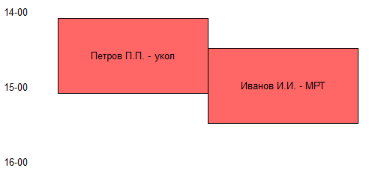

Напишите программу, которая на принимает на вход информацию о записях, а на выходе формирует расписание в графическом виде.

Входные данные: в любом удобном вам формате, должны содержать: время начала записи, длительность записи, фамилия пациента (строка).

Выходные данные: расписание в виде HTML-разметки. Расписание должно быть помещено в <table> и реализовано только с помощью <tr>, <td> и применением атрибутов rowspan/colspan. Тег <table> может быть только один.

Первая колонка – шкала времени (достаточно в том же виде, что и в примере выше). Остальные колонки – записи пациентов.

По ширине мы не ограничены, но нужно стараться задействовать пространство максимально рационально (компактно).

Размеры: высота 1 часа – 100 пикселей, ширина одной колонки – 100 пикселей. Расписание формируется с 8 до 22 часов.

Ячейка с записью должна содержать фамилию пациента и иметь заливку любого цвета.

Все остальные моменты – на ваше усмотрение. Между «быстрее» и «лучше» мы всегда выбираем «лучше».

# Задача 2.

Имеется абзац текста. Содержит текст и ссылки – все без каких-либо тегов.

Нужно отформатировать его по следующим правилам:

* Разбить на строки, каждая не более N видимых символов (тег видимым символом не считается – только то, что отобразится в браузере);
  + Разделителем может быть пробел и знаки препинания.
  + Слово допустимо разрывать пробелом только в том случае, если оно полностью не влезает по ширине;
  + Строки разбиваем с помощью <br />;
* Сделать ссылки активными (будем считать, что ссылка всегда начинается с http, т.е. http://yandex.ru нужно преобразовать в <a href=”http://yandex.ru”>http://yandex.ru</a>.
* Если текст ссылки не помещается в строку, то его нужно сократить, заменив среднюю часть текста на троеточие (и обрезав тем самым лишние символы). Сама ссылка (href) должна остаться в первозданном виде.